NOVO TRAILER DE
“TAYLOR SWIFT | THE ERAS TOUR | THE FINAL SHOW”
JÁ DISPONÍVEL

Versão integral do concerto, agora incluindo “THE TORTURED POETS DEPARTMENT”,
estreia em exclusivo no Disney+ a 12 de dezembro

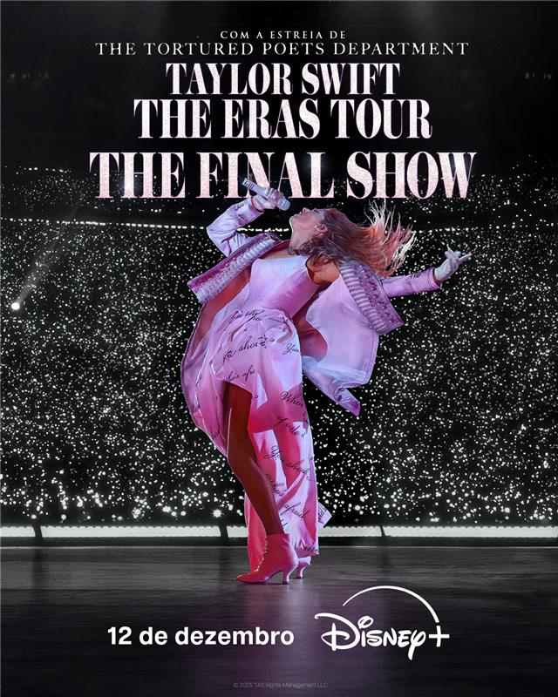

Link para o Trailer: https://youtu.be/Nx_yYqZarlA

Está disponível para download e partilha o novo trailer de “Taylor Swift | The Eras Tour | The Final Show”. O filme do concerto da artista vencedora de 14 prémios GRAMMY® fica disponível em exclusivo no Disney+ a partir de 12 de dezembro.

O filme do concerto completo, gravado em Vancouver, no Canadá, durante o último espetáculo da digressão de enorme sucesso da artista, inclui todo o alinhamento de “THE TORTURED POETS DEPARTMENT”, acrescentado à digressão após o lançamento do álbum, em 2024. “Taylor Swift | The Eras Tour | The Final Show” é realizado por Glenn Weiss e produzido pela Taylor Swift Productions, em associação com a Silent House Productions.

Também com estreia marcada para 12 de dezembro no Disney+ está “The End of an Era”, uma série documental de seis episódios que acompanha o desenvolvimento, o impacto e os bastidores de “Taylor Swift | The Eras Tour”. Esta série reveladora proporciona uma perspetiva única sobre a vida de Taylor Swift, num período em que a sua digressão de grande sucesso entusiasmava fãs em todo o mundo. A série conta ainda com a participação de Gracie Abrams, Sabrina Carpenter, Travis Kelce, Ed Sheeran e Florence Welch, bem como dos músicos, bailarinos, equipa técnica e familiares de Taylor – revelando, pela primeira vez, o que foi necessário para criar um verdadeiro fenómeno global. Dois episódios estreiam todas as semanas, a partir de 12 de dezembro.

SOBRE O DISNEY+
O Disney+ é o serviço de streaming exclusivo dos filmes e séries Disney, Pixar, Marvel, Star Wars e National Geographic, bem como da série The Simpsons e, fora dos Estados Unidos, da marca de entretenimento geral Hulu. Como principal serviço de streaming direto ao consumidor da The Walt Disney Company, o Disney+ serve como ponto de ligação entre públicos de todo o mundo, oferecendo uma coleção inigualável de entretenimento premiado e programação familiar de referência. Com acesso ilimitado à longa história da Disney, marcada por entretenimento incrível em cinema e televisão, o Disney+ é também o serviço de streaming exclusivo para os mais recentes lançamentos dos The Walt Disney Studios. Para mais informações, visite disneyplus.com, ou consulte a aplicação Disney+, disponível na maioria dos dispositivos móveis e televisões conectadas.

Para mais informações contacte:
Margarida Troni
PR Supervisor
margarida.x.troni@disney.com

